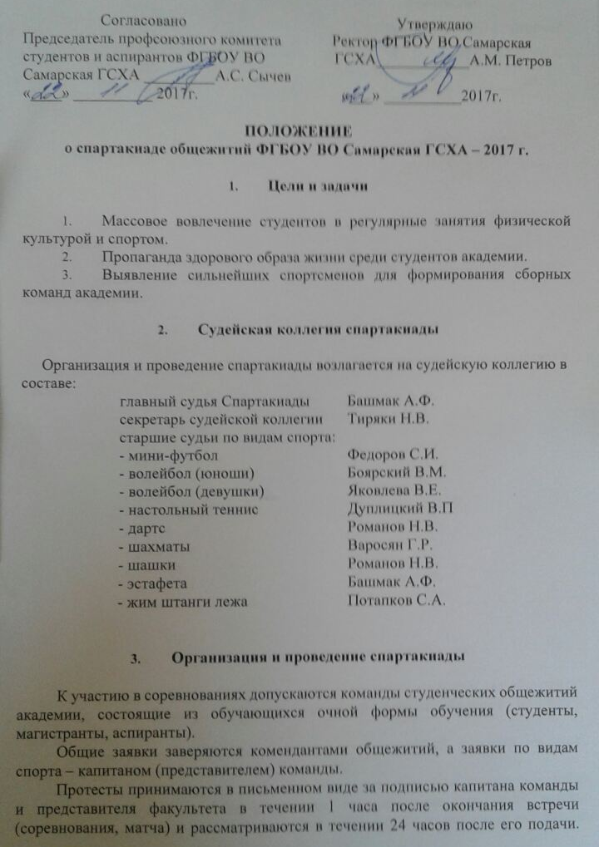Протесты другими лицами и за третьи команды не рассматриваются. Протесты на судейство, итоговый результат матчевой встречи не принимаются.

Состав комиссии по рассмотрению жалоб и протестов:

Председатель комиссии: Мамай И.Н.
Члены комиссии: Башмак А.Ф.
Толстикова М.С.

- Программа, место проведения

В программу Спартакиады включены соревнования по 9 видам спорта:
№ п/п | Виды спорта | Количество участников | Место проведения | Регламент
 | Шахматы | 3 чел. | Спортивный корпус | 1-я, 2-я, доска юноши, 3-я доска девушки  Одна партия не более 30 минут
 | Шашки | 3 чел. | Спортивный корпус | 1-я, 2-я доска юноши, 3-я доска девушки.  Одна партия не более 20 минут
 | Настольный теннис | 2+1 чел. | Спортивный корпус | 1, 2 ракетки юноши, 3 - девушки
 | Волейбол (юноши) | Не менее 6 чел. | Спортивный корпус | Из трех партий до 15 очков
 | Волейбол (девушки) | Не менее 6 чел. | Спортзал ДК | Из трех партий до 15 очков
 | Дартс | 8 участников не зависимо от пола | Спортивный корпус | «Большой раунд».  Зачёт по 5 участникам не зависимо от пола
 | Жим штанги | 5 юношей + девушки без ограничения.  Общее число участников не более 10 человек | Спортивный корпус | Зачёт по 5 лучшим результатам по таблице Уилкса
 | Мини – футбол (юноши) | 10 (не менее 3) человек | Учебный корпус №9 | 2 тайма по 10 мин
 | Эстафета |  | Спортивный корпус | Состав участников и регламент проведения определяются судьёй соревнований непосредственно перед их началом

Команде, не прибывшей или опоздавшей на соревнования более чем на 15 минут, засчитывается поражение.
Календарь соревнований составляется судейской коллегией, утверждается председателем спортивного клуба, расписание игр составляется старшим судьей по виду спорта и утверждается главным судьей Спартакиады и доводятся до сведения комендантов общежитий.
Переносы игр разрешаются по согласованию со старшим судьей по виду спорта и представителями команд.
Без спортивной одежды и обуви участники к соревнованиям не допускаются.
Победитель в общекомандном зачете определяется по наименьшей сумме очков по 13 видам спорта: 1 место - 1 очко, 2 место - 2 очка, 3 место - 3 очка и т.д.
При равенстве очков по всей программе у двух и более команд, преимущество получает команда, имеющая больше первых, вторых, третьих мест, далее в случае равенства очков по всей программе, победа присуждается команде, принявшей участие в большем количестве видов.
Команда, не участвующая в каком-либо виде получает последнее место + 1 штрафное очко.

- Определение победителей

Команды, занявшие 1, 2 и 3 места в отдельных видах спорта награждаются кубками и дипломами.
Участники соревнований, занявшие 1, 2 и 3 места в личном первенстве в отдельных видах спорта, награждаются медалями и грамотами.

- Финансирование

Все расходы, связанные с проведением и организацией соревнований Спартакиады факультетов, награждением команд победителей и призеров несет ФГБОУ ВО Самарская ГСХА.

Приложение № 1
к Положению о спартакиаде общежитий

Заявка
от ______________________________________
(общежитие, название команды)

На участие в спартакиаде общежитий- 2017

№ п/п | Фамилия, имя и отчество | Вид спорта
1
2
…
10

Комендант общежития №___ _____________________________________
(подпись, фамилия)

Приложение № 2
к Положению о спартакиаде общежитий

Заявка
от ______________________________________
(общежитие, название команды)

на участие в соревнованиях по ____________________________
(вид спорта)

№ п/п | Фамилия, имя и отчество | Курс, группа
1
2
…
10

Капитан (представитель) команды общежития №___ _________________________
(подпись, фамилия)

Приложение № 3
к Положению о спартакиаде общежитий

Условия проведения соревнований по видам спорта

Мини – футбол

Соревнования проводятся по круговой системе по правилам РАМФ (Российской ассоциации мини-футбола).
Состав команды не более 10 человек (на площадке 4 + 1 вратарь).
Команда менее 3 человек к игре не допускается. Игра состоит из двух таймов по 10 минут.
За победу начисляется 3 очка, за игру в ничью - 1 очко, проигрыш - 0 очков.
За неявку команды ей засчитывается поражение со счётом 0: 3.
Команда-победитель определяется по наибольшему количеству очков, набранных в турнире. В случае равенства очков у двух команд и более команд, преимущество получает команда, имеющая:
- лучший показатель в личных встречах: очки, лучшая разница забитых и пропущенных мячей, большее количество забитых мячей во встречах этих команд;
- большее количество побед;
- лучшую разницу забитых и пропущенных мячей во всех встречах;
- большее число забитых мячей во всех встречах;
- по жребию.

Волейбол

Соревнования являются командными и проводятся по круговой системе в один круг в соответствии с правилами ФИВБ. Игра состоит из трех партий: до 15 очков.
Состав команды 10 человек (не менее 6 чел.).
Места команд определяются по наибольшему количеству набранных очков. Победа - 2 очка, поражение - 1 очко, за неявку на игру 0 очков. За неявку на встречу - команде засчитывается техническое поражение со счетом по партиям 2:0.
Команда - победитель определяется по наибольшему количеству очков в турнире.
В случае равенства очков у двух и более команд, места определяются по:
- личным встречам;
- по соотношению партий во всех встречах;
- по соотношению мячей во всех встречах;
- по соотношению партий во всех встречах между ними;
- по соотношению мячей во всех встречах между ними.

Настольный теннис

Соревнования по настольному теннису являются командно-личными, т.е. результаты засчитывают одновременно команде в целом и каждому участнику отдельно.
Проводятся по правилам ФНТР.
Состав команды 3 чел.(1 ракетка - мужчина; 2 ракетка - мужчина; 3 ракетка - женщина).
Соревнования проводятся по круговой системе в 1 круг. Перестановка игроков по ракеткам после подачи заявки запрещена. Командная встреча состоит из 3-х одиночных встреч. Встречи состоят из 5-ти партий до 3-х побед. Игра в партии до 11 очков.
Командное первенство определяется по наибольшему количеству очков набранных командой во всех командных встречах.
При равном количестве очков у двух команд высшее место присуждается команде, победившей во встречах между собой.
При равном количестве очков у 3-х и более команд, высшее место присуждается команде:
- имеющей лучшую разность выигранных и проигранных партий;
- имеющей лучшую разность очков во всех партиях.
При подсчете учитываются только встречи между командами, имеющими равное количество очков.
По результатам командных встреч производится подсчет очков каждого участника соревнований. Победители и призеры выявляются среди 1-х, 2-х ракеток юноши и 3-х ракеток девушки.

Эстафета

Соревнования являются командными.
Состав команды, порядок проведения соревнования определяется судьёй непосредственно перед началом состязаний.

Дартс

Соревнования по дартсу являются лично-командными.
Состав команды 8 человек (4 юноши и 4 девушки) не более, не зависимо от пола.
Правила расположения мишеней, выполнение броска и подсчета очков определяются международными правилами БОД (Британская организация дартс).
Участники соревнований обеспечиваются дротиками. Допускается выполнение упражнения своими дротиками (стандартной формы).
Участники соревнуются по системе «Большой раунд». Цель игры: набрать как можно больше очков. Результат каждой серии фиксируется в протоколе и в конце подсчитывается сумма очков.
Командным результатом будет сумма 8 участников (4 юноши и 4 девушки). При равенстве очков у двух и более команд, преимущество отдается команде, имеющей наибольшее количество 1-х, 2-х, 3-х и т.д. мест в личном зачете среди девушек, далее юношей.

Жим штанги лежа

Соревнования по жиму штанги являются лично-командными и проводятся в соответствии с правилами IPF. Состав команды не более 10 человек из них не менее 5 - юноши. Командное первенство определяется по наибольшей сумме очков, полученных пятью зачетными участниками независимо от пола по таблице Уилкса.
При равенстве очков у двух и более команд преимущество отдается команде, имеющей наибольшее количество 1-х, 2-х, 3-х и т.д. мест.

Шахматы

Соревнования по шахматам «Быстрая игра» являются командно-личными и проводятся по правилам шахмат ФИДЕ.
Состав команды 3 чел.(1,2 доски мужчины 3 доска женщина)
Соревнования проводятся по круговой системе в один круг. Перестановка игроков по доскам после подачи заявки запрещена.
Командная встреча состоит из 3-х одиночных встреч. Встречи состоят из одной партии. Общая продолжительность партии не более за 30 минут.
Любой игрок, появляющийся за шахматной доской после начала тура, считается проигравшим партию. Если ни один из игроков - соперников не явился к началу игры, то шахматист, играющий белыми, теряет время, которое пройдет до его появления за шахматной доской.
Расписание игр составляется по таблице очереди игры в турнирах.
Участники команды, номер которой указан первой играют - на 1-ой доске белыми, на 2-ой доске черными и т.д.
Командное первенство определяется по наибольшему количеству набранных командных очков.
За победу в матче команде начисляется - 2 очка, за ничью - 1 очко, поражение – 0очков.
При одинаковом количестве набранных очков у двух или нескольких команд места определяются по дополнительным показателям:
- по количеству выигранных и ничейных встреч;
- по результату встречи между собой;
- по общему количеству набранных очков всеми участниками команды;
- по лучшим результатам на досках (последовательно на 1, 2, 3 и т.д.)
По результатам командных встреч производится подсчет очков каждого участника соревнований. Победители и призеры выявляются на 1-х, 2-х досках мужчины и женщин.
Места в личном зачете определяются по наибольшему количеству очков набранных участником.
В случае равенства очков у двух участников, более высокое место присуждается:
- по результатам игры между ними;
- в случае ничьи тому, кто играл черными фигурами.
В случае равенства очков у 3-х и более участников:
- больше выигрышей при игре черными фигурами;
- больше ничьих при игре черными фигурами,
- по жребию.

Шашки

Соревнования по шашкам являются лично-командными.

Состав команды: 3 человек (1 (девушка) доска + 2 (юношей) доска). Соревнования проводятся по круговой системе на каждой доске. Перестановка игроков по доскам, после подачи технической заявки запрещена.

Командное первенство определяется по наибольшему количеству набранных очков участниками во всех встречах (1 доска у девушек + 2 доски у юношей). При равенстве очков у 2-х и более команд, победитель определяется:

- по наибольшей сумме очков на 1 доске;

- по наибольшей сумме очков на 2 доске;

- по наибольшей сумме очков на 3 доске.

